**Configuraciones SQL Server 2014**

**\*Estos procesos se debe de realizar tanto en el servidor como en el cliente.**

**Requerimientos.**

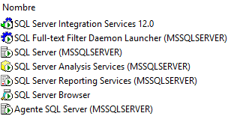

## Configuración SQL server visible a través de red.

1. 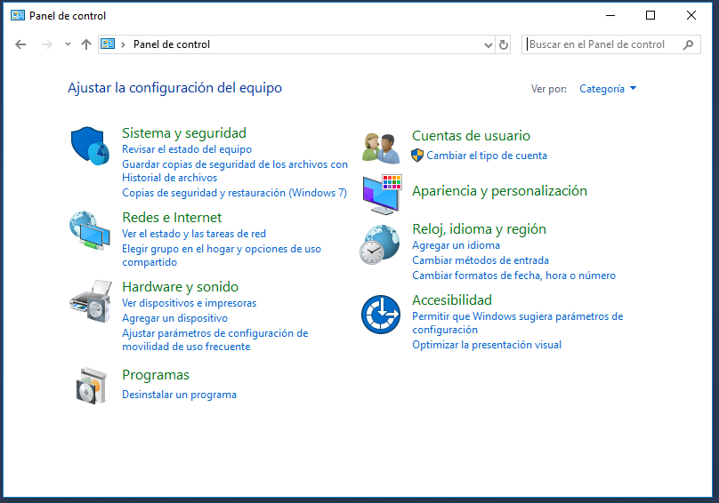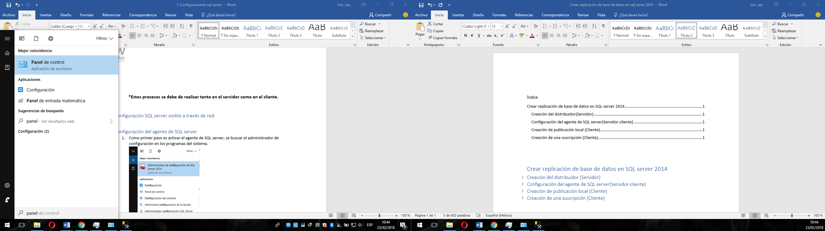Como primer paso, buscar entre los programas, el panel del control y abrir el programa.
2. 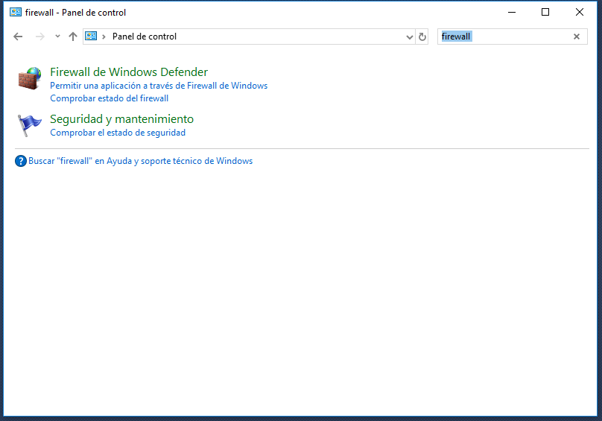En la barra de búsqueda, buscar **Firewall** y seleccionar **Firewall de Windows.**
3. 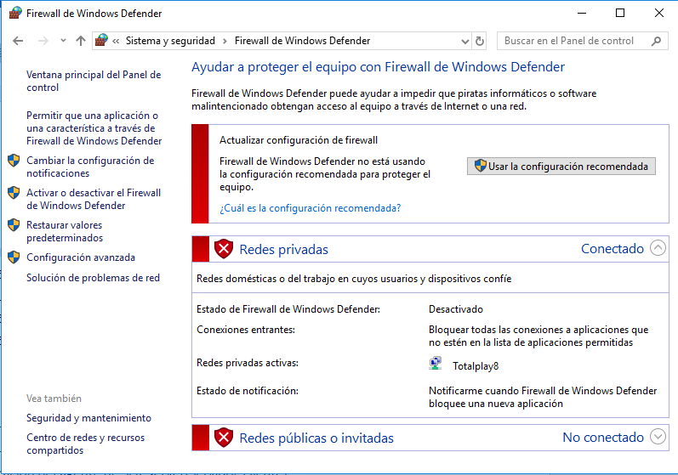Seleccionar la configuración Avanzada.
4. Seleccionar la opción Reglas de entrada, y como consiguiente en Nueva Regla

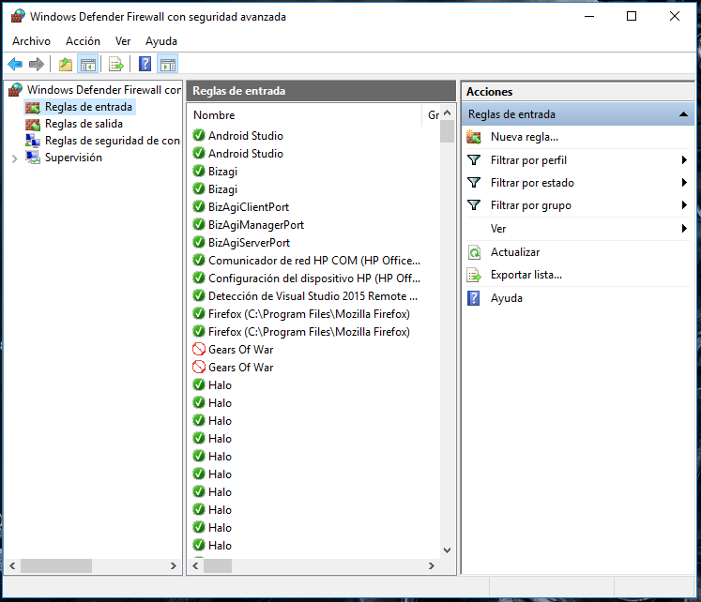

1. Seleccionar la opción **Puerto** y como consiguiente la opción **Siguiente**.

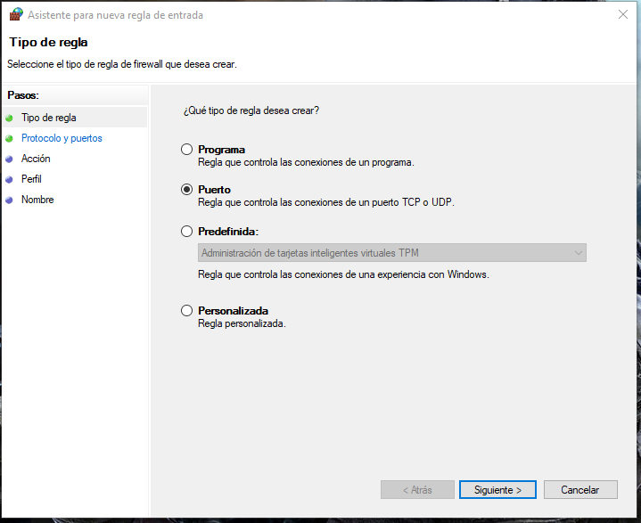

1. Ingresar el puerto **1433** en el cuadro de texto de la opción **Puertos locales específicos.**

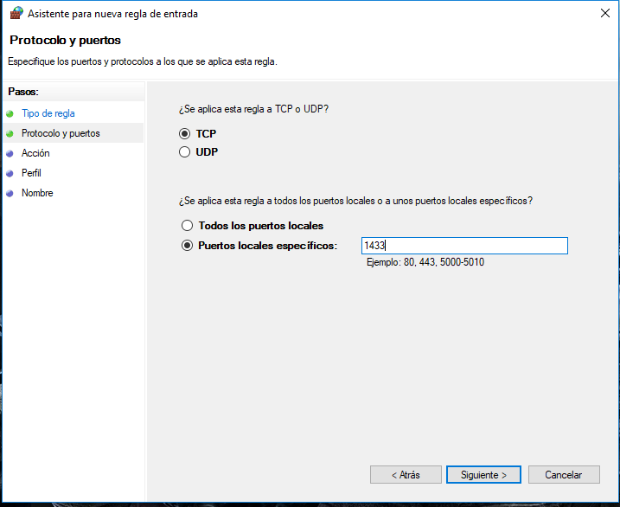

1. Seleccionar la opción **Permitir conexión** y como consiguiente la opción **Siguiente.**

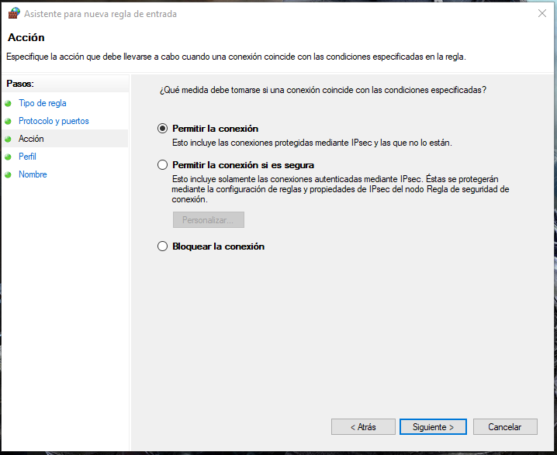

1. Seleccionar todas las opciones.

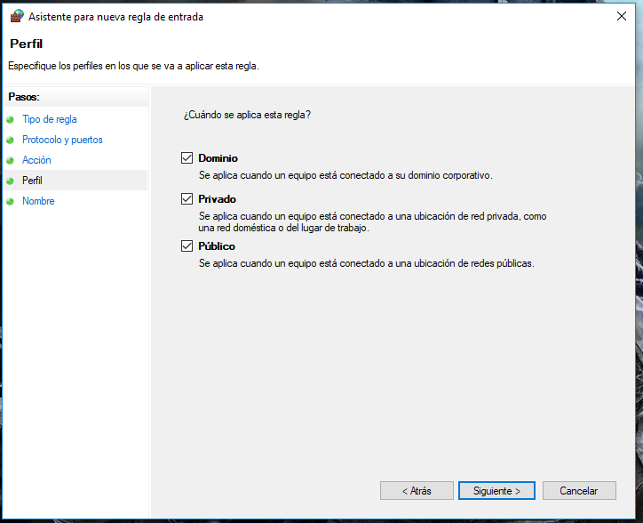

1. Ingresar un nombre para la regla de entrada y finalizar

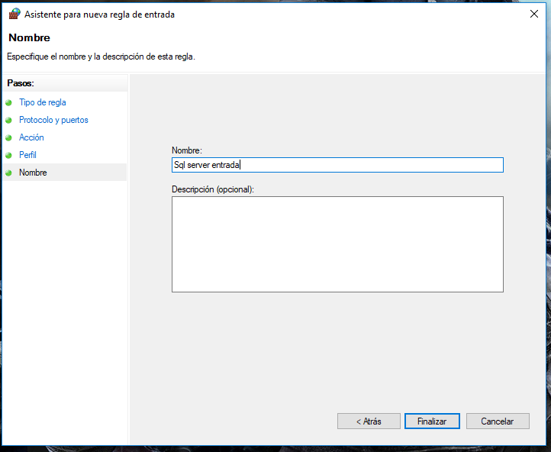

1. Seleccionar la opción Reglas de salida, y como consiguiente en Nueva Regla

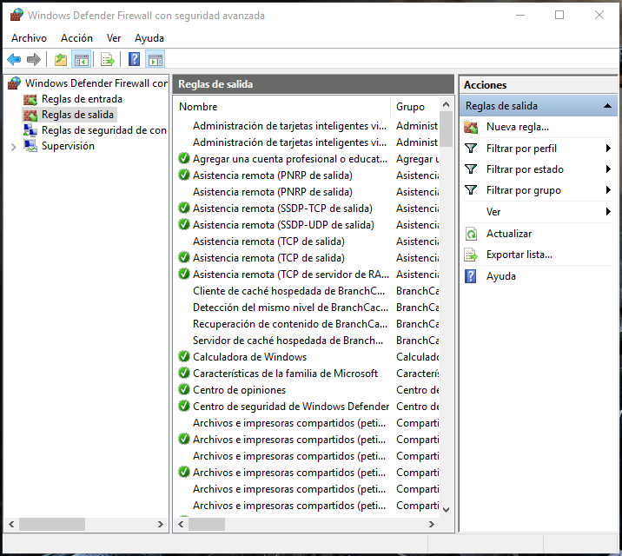

1. Seleccionar la opción **Puerto** y como consiguiente la opción **Siguiente**.

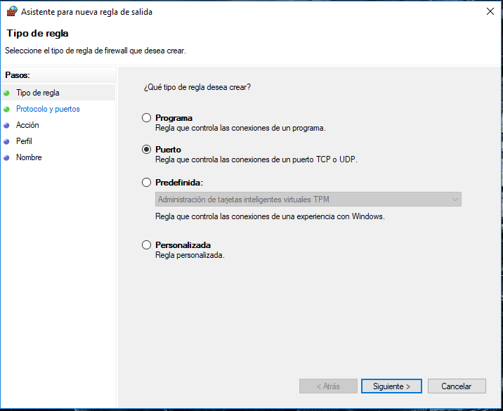

1. Ingresar el puerto **1433** en el cuadro de texto de la opción **Puertos locales específicos.**

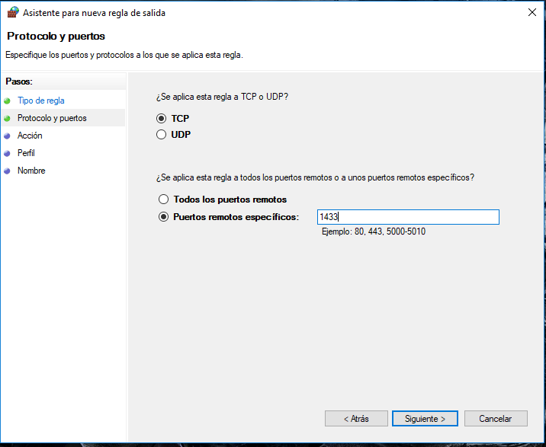

1. Seleccionar la opción **Permitir conexión** y como consiguiente la opción **Siguiente.**

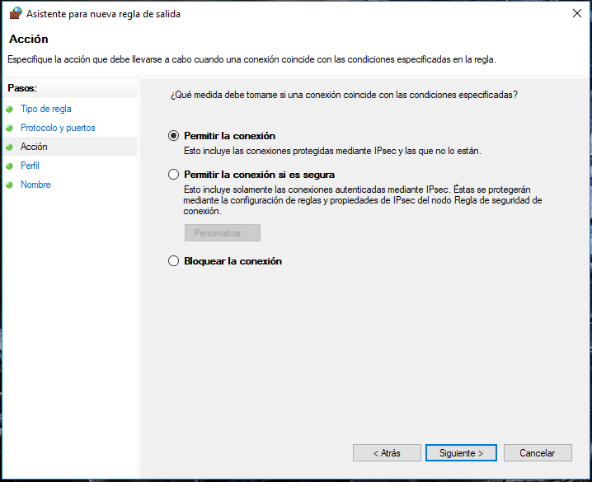

1. Seleccionar todas las opciones.

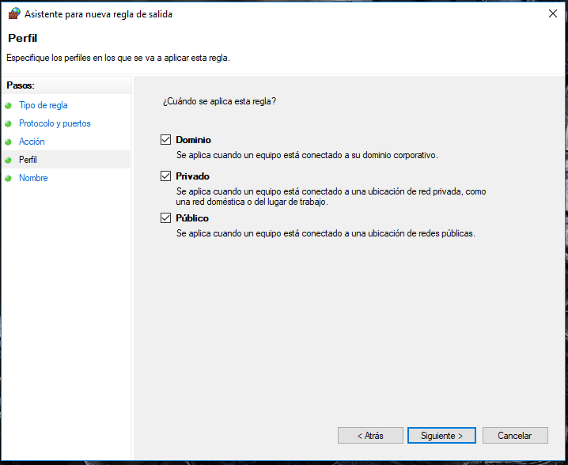

1. Ingresar un nombre para la regla de entrada y finalizar y con eso finaliza la configuración al firewall.

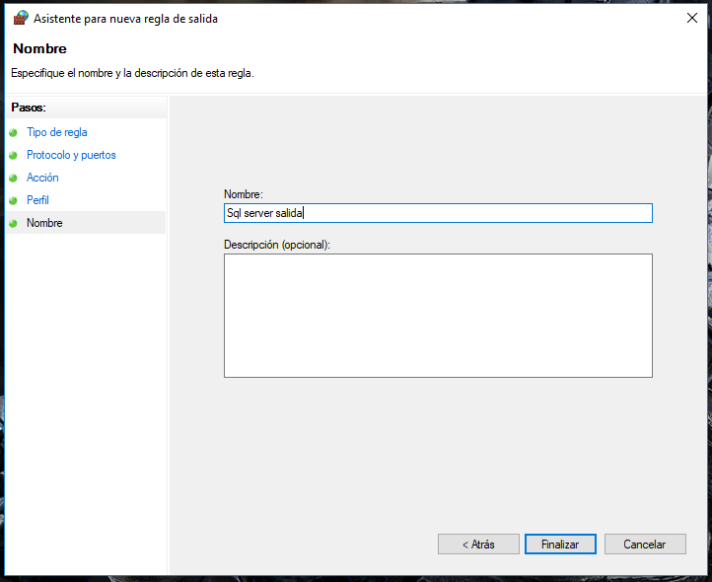

1. 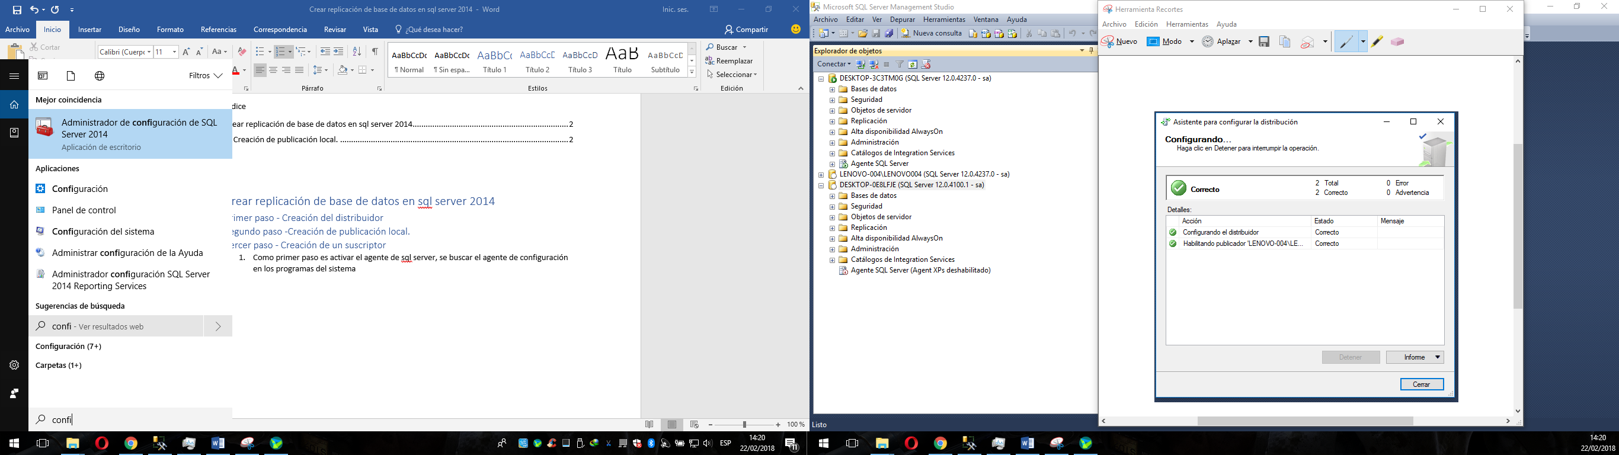Ahora buscamos el administrador de configuraciones del sql server.
2. Ahora seleccina la opcion  **configuracion de red sql server**, despues la opcion **Protocolos de MSSQLSERVER,** y luego la opcion **TCP/IP.**

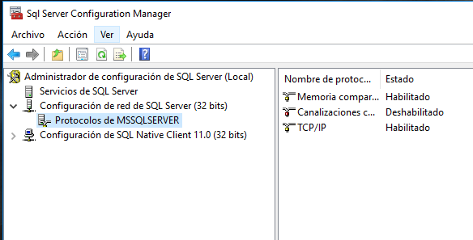

1. 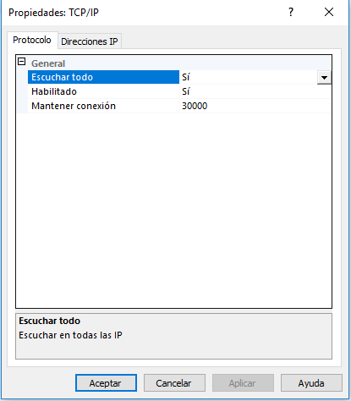Seleccionar la opción **TCP/IP,** click derecho y propiedades. Y seleccionar la opción habilitado y cambiar por **SI.**
2. Seleccionar la opción **Direcciones ip,** y cambiar en las opciones **Activo->SI y Puerto TCP->1433.** y con esto finaliza, ahora solo queda reiniciar el servidor de SQL server.

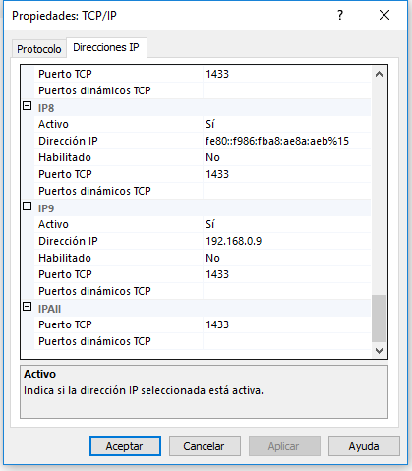

1. Seleccionar la opción **Servicios de SQL.**
2. Seleccionar la opción **SQL Server(MSSQLSER)** click derecho y reiniciar y con eso finaliza esta configuración.

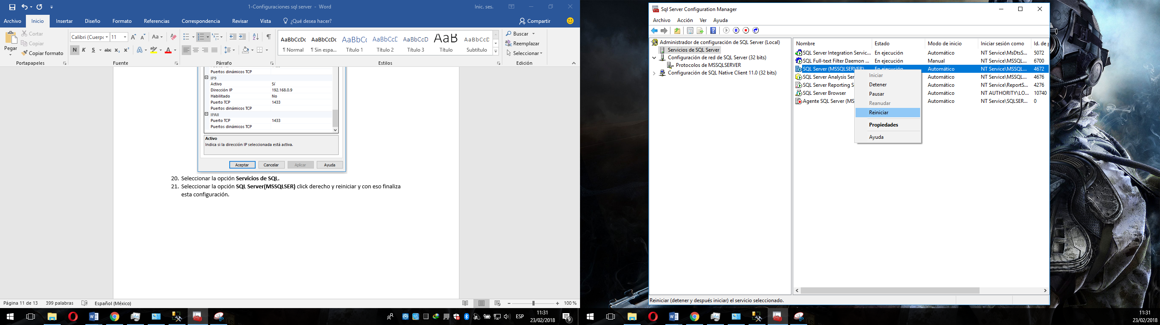

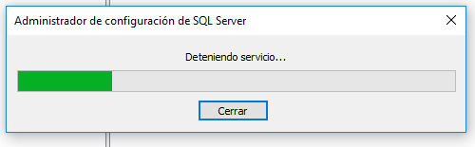

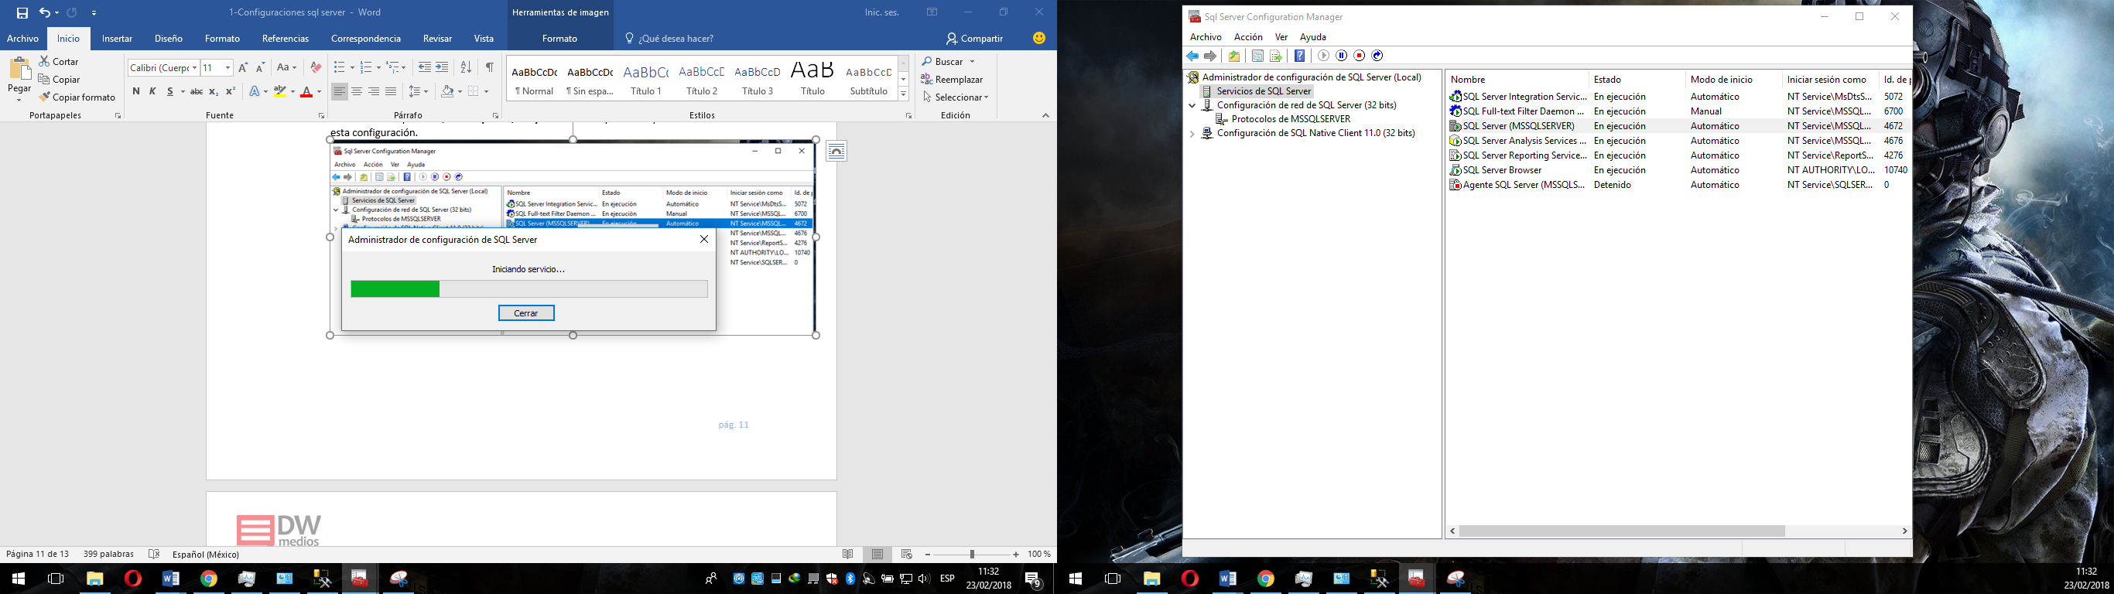

## Configuración del agente de SQL server

1. Como primer paso es activar el agente de SQL server, se buscar el administrador de configuración en los programas del sistema.



1. Como siguiente selecciona la opción servicios de SQL server, de ahí se buscar el agente de SQL server, después click derecho sobre él y seleccionan la opción de propiedades. Como consiguiente seleccionan la opción iniciar. **Esta configuración es la misma para la creación de una publicación como para un suscriptor**.

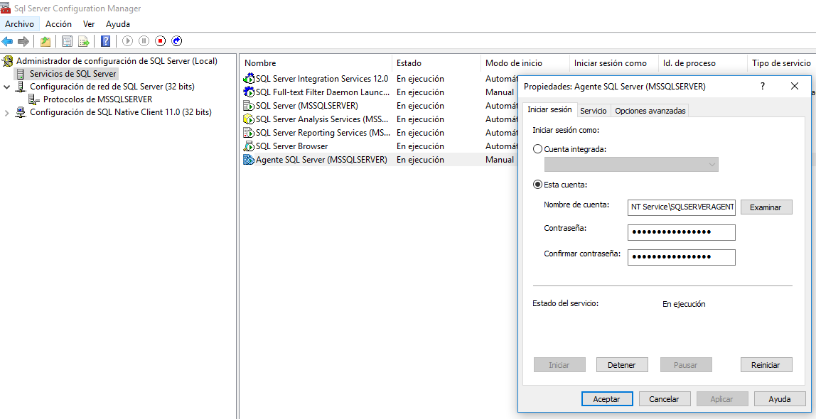

1. Selecciona la opción servicio y establecer el método de inicio en automático. Y seleccionan la opción aplicar y aceptar.

